Министерство образования и науки Российской Федерации

Федеральное государственное автономное образовательное учреждение высшего образования

**«Пермский национальный исследовательский политехнический университет»**

Электротехнический факультет

Кафедра «Информационные технологии и автоматизированные системы»

Направление подготовки 09.03.04 – «Программная инженерия»

**Лабораторная работа №1**

**Тема: «Нормальные алгорифмы Маркова»**

Выполнил: студент группы РИС-24-1б

Сурнин Кирилл Александрович

Проверил:

Доц. каф. ИТАС

Полякова Ольга Андреевна

(оценка) (подпись)

(дата)

г. Пермь, 2024

Постановки задач:

Задача №1: A = {a, b}. Удалить из непустого слова P его первый символ. Пустое слово не менять.

Задача №2: A = {a, b, c, d}. В слове P требуется удалить все вхождения с, а затем заменить первое вхождение подслова bb на ddd. Например, abbcabbca → adddabba

Задача №3: A = {a, b}. Требуется приписать символ a к концу слова P. Например: bbab → bbaba

Задача №1: A = {a, b}. Удалить из непустого слова P его первый символ. Пустое слово не менять.

Алгоритм:

1. Добавить в начало слова посторонний знак (не принадлежащий алфавиту), например «*»
2. Если была первая буква «а», то заменить «*а» на пустую строку, после замены вызвать терминальное завершение
3. Если была первая буква «b», то заменить «*b» на пустую строку, после замены вызвать терминальное завершение
4. Если строка была пустой, то заменить «*» на пустую строку, после замены вызвать терминальное завершение

Визуализация:

Исходная строка: ababba

Алгоритм:

|  |  |  |  |
| --- | --- | --- | --- |
|  | Образец | → | Замена |
| 1 | *a | → | . |
| 2 | *b | → | . |
| 3 | * | → | . |
| 4 |  | → | * |

Решение: ababba =4 *ababba =1 babba

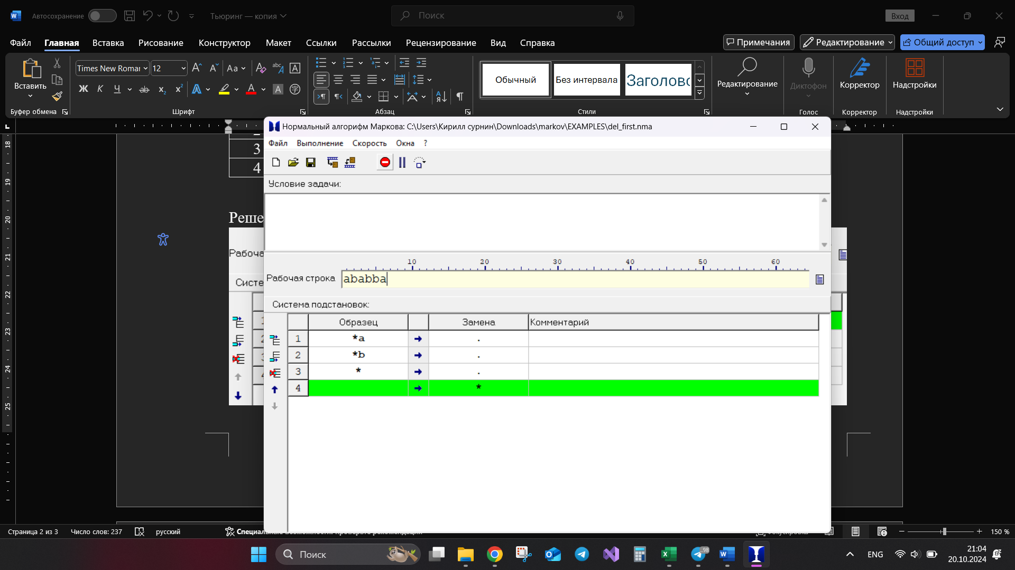

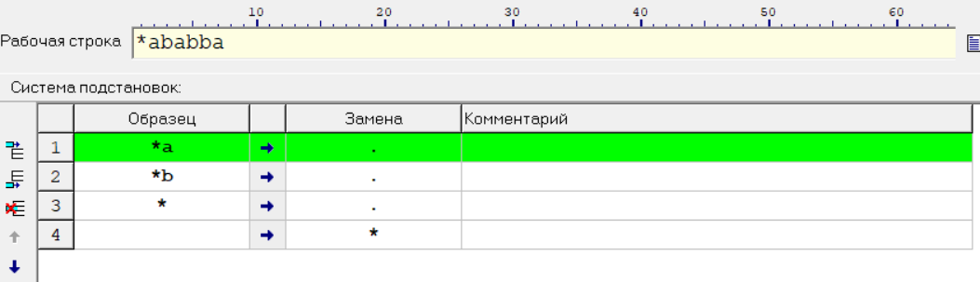

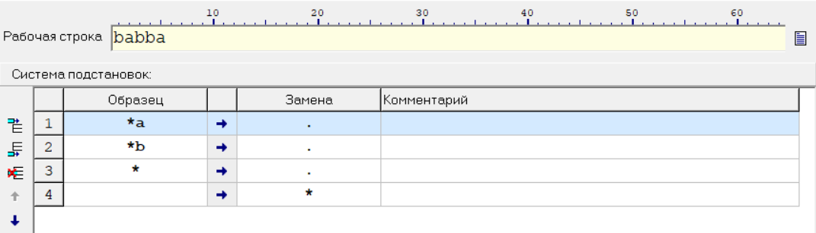

Задача №2: A = {a, b, c, d}. В слове P требуется удалить все вхождения с, а затем заменить первое вхождение подслова bb на ddd. Например, abbcabbca → adddabba

Алгоритм:

1. Заменить символ с на пустую строку
2. Заменить «bb» на «ddd» и вызывать терминальное завершение

Визуализация:

Исходная строка: abbcabbca

Алгоритм:

|  |  |  |  |
| --- | --- | --- | --- |
|  | Образец |  | Замена |
| 1 | с | → |  |
| 2 | bb | → | ddd. |

Решение: abbcabbca =1 abbabbca =1 abbabba =2 adddabba

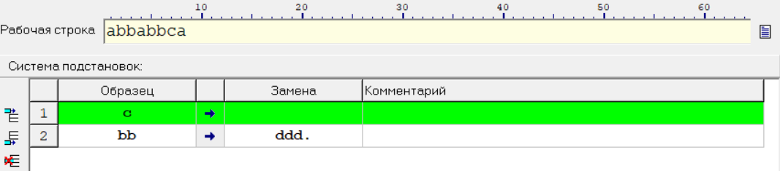

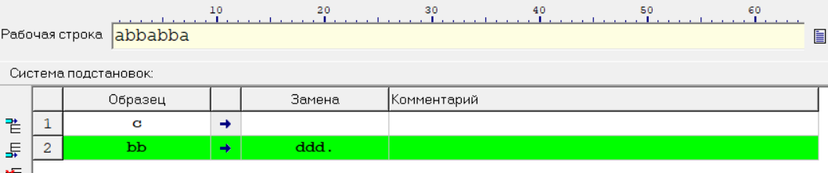

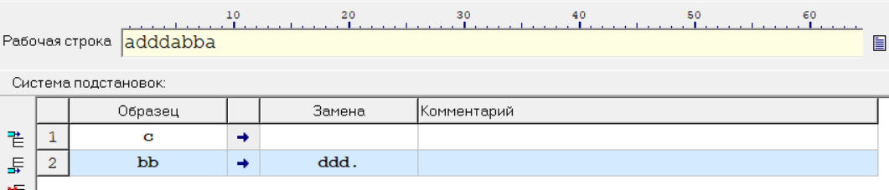

Задача №3: A = {a, b}. Требуется приписать символ a к концу слова P. Например: bbab → bbaba

Алгоритм:

1. Добавить в начало слова посторонний знак (не принадлежащий алфавиту), например «*»
2. Сдвигать «*» в конец строки:
   1. «*a» заменять на «a*»
   2. «*b» заменять на «b*»
3. Заменить «*» на «a» и вызывать терминальное завершение

Визуализация:

Исходная строка: bbab

Алгоритм:

|  |  |  |  |
| --- | --- | --- | --- |
|  | Образец |  | Замена |
| 1 | *a | → | a* |
| 2 | *b | → | b* |
| 3 | * | → | a. |
| 4 |  | → | * |

Решение: bbab =4 *bbab =2 b*bab =2 bb*ab =1 bba*b =2bbab* =3bbaba

